J’ai du remplacer une prof de religion absente pour seulement une semaine. Comme les élèves étaient dans un parcours sur la citoyenneté, j’ai décidé de commencer par des questions sur la façon dont les élèves comprenaient le concept de citoyen. Ensuite, j’ai divisé la classe en 4 groupes. Chaque groupe devait analyser un document sur notre société (la chanson « Ca m’énerve », la chanson « Les choses », deux publicités, un texte sur un centre de remise en forme). Après la mise en commun, on parle de comment on vit dans la société, de comment on se sent, etc…
Pour la deuxième heure, j’ai trouvé un cours sur enseignons.be, mais je l’ai modifié. Ainsi, nous avons commencé par lire deux extraits de « Matin brun », nous les avons analysés, en avons discuté et pour finir l’heure, nous lisons les deux extraits d’Albert Jacquard.

Moi et les autres
C’est quoi pour vous être citoyen ?
………………………………………………………………………………………………………………………………………………………………………………………………………………………………………………………………………………………………………………………………………………………………………………………………………………………………………………………………………………………………………………
Quelles actions posez-vous (ou pourriez-vous effectuer) au quotidien pour être citoyen ?
………………………………………………………………………………………………………………………………………………………………………………………………………………………………………………………………………………………………………………………………………………………………………………………………………………………………………………………………………………………………………………..

Quelques définitions :
Citoyen : étymologiquement, celui qui appartient à une cité, c'est à dire à une communauté organisée par des règles. En exerçant son droit de vote, on est citoyen d'une ville, d'une région, d'un État. Plus largement, on est citoyen lorsqu'on participe à la vie de la cité.
Civisme : respect de la loi et conscience de ses devoirs à l'égard de ses concitoyens par souci du bien public et de l'intérêt général.
Civilité : respect d'autrui qui se manifeste par la politesse, la courtoisie, l'amabilité, le refus de la grossièreté et de la violence dans la vie de tous les jours.

Helmut Fritz, Ca m’énerve !
J’entre au Costes boire un verre
Mais la serveuse me pompe l’air
J’ai pas la réservation
Je ressors j’ai l’air d’un con
Ca m’énerve, oui, ça m’énerve
J’ai un cadeau à faire
De chez Zadig & Voltaire
Le pull où c’est marqué « Rock »
Mais y’a la rupture de stock
Ca m’éneeeeerve
Toutes celles qui portent la frange à la Kate Moss
Ca m’éneeeeerve
Le rouge à lèvres c’est fini maintenant c’est le gloss
Ca m’éneeeeerve
Toutes celles qui rentrent dans le jean slim en taille 34
Ca m’éneeeeerve
La seule vue sur le string te donne envie de les abattre
Scheiße!
Devant le club VIP y’a plein de Lamborghini
Moi j’arrive sur mon vespa on me dit tu rentres pas
Mais ça m’énerve
J’entre chez Weston une blondasse au téléphone
Me dit : « j’peux vous aider ? »
Non je vous ai pas sonné
Elle m’énerve, mon Dieu qu’elle m’énerve
J’ai bu le mojito au Milliardaire
Dans le carré j’ai tout vomi par terre
J’ai perdu mon ticket pour le vestiaire
Je trouve pas de taxi, ach, c’est la guerre !
Ca m’éneeeeerve
Toutes celles qui portent la frange à la Kate Moss
Ca m’éneeeeerve
Le rouge à lèvres c’est fini maintenant c’est le gloss
Ca m’éneeeeerve
Toutes celles qui boivent le champagne rosé
Ca m’éneeeeerve
Pour oublier qu’en Jimmy Choo t’as mal aux pieds
Ca m’énerve tous ces gens qui font la queue chez Ladurée
Tout ça pour des macarons
Mais bon…
Il parait qu’ils sont bons
Ca m’éneeeeerve
Toutes celles qui dansent sur le dancefloor comme des princesses
Ca m’éneeeeerve
Toutes celles comme toi qui écoutent beaucoup trop fort la musique
Ca m’éneeeeerve
Moi je monte les voir et je leur dis avec le cric : « ça m’énerve »
J-J. Goldman : Les choses

Si j'avais si j'avais ça
Je serais ceci je serais cela
Sans chose je n'existe pas
Les regards glissent sur moi
J'envie ce que les autres ont
Je crève de ce que je n'ai pas
Le bonheur est possession
Les supermarchés mes temples à moi
Dans mes uniformes, rien que des marques identifiées
Les choses me donnent une identité
REFRAIN :
Je prie les choses et les choses m'ont pris
Elles me posent, elles me donnent un prix
Je prie les choses, elles comblent ma vie
C'est plus 'je pense' mais 'j'ai' donc je suis
Des choses à mettre, à vendre, à soumettre
Une femme objet qui présente bien
Sans trône ou sceptre je me déteste
Roi nu, je ne vaux rien
J'ai le parfum de Jordan
Je suis un peu lui dans ses chaussures
J'achète pour être, je suis
Quelqu'un dans cette voiture
Une vie de flash en flash
Clip et club et clope et fast food
Fastoche speed ou calmant
Mais fast, tout le temps zap le vide
Et l'angoisse
Plus de bien de mal, mais est-ce que ça passe à la télé
Nobel ou scandale ? on dit 'V.I.P'
Je prie les choses et les choses m'ont pris
Elles me posent, elles me donnent un prix
Je prie les choses, elles comblent ma vie
C'est plus 'je pense' mais 'j'ai' donc je suis
Des choses à mettre, à vendre, à soumettre
Une femme objet qui présente bien
Sans trône ou sceptre je me déteste
Roi nu, je ne vaux rien
Je prie les choses et les choses m'ont pris
Elles me posent, elles me donnent un prix
Je prie les choses, elles comblent ma vie
C'est plus 'je pense' mais 'j'ai' donc je suis
Un tatouage, un piercing, un bijou
Je veux l'image, l'image et c'est tout
Le bon 'langage' les idées 'qu'il faut'
C'est tout ce que je vaux

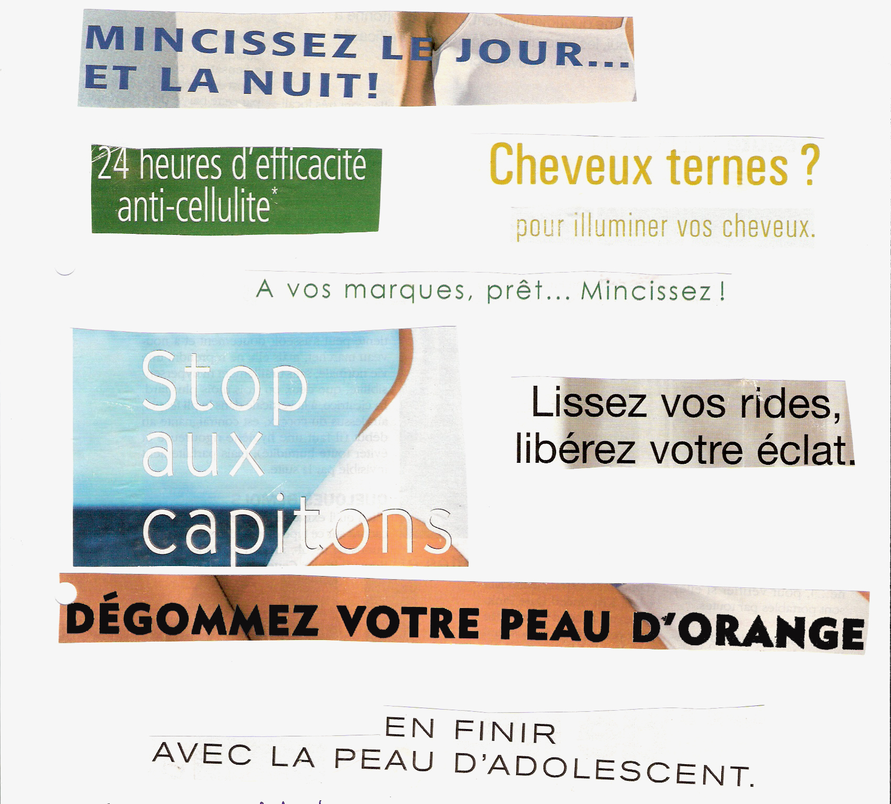

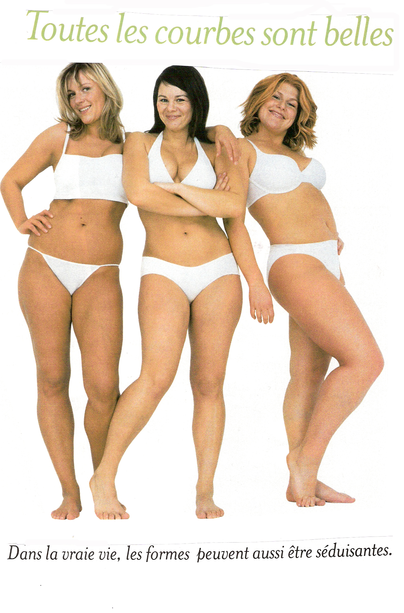

Il y a quelques temps, en France, une affiche, avec une jeune fille spectaculaire, sur la vitrine d'un gymnase, disait :

« CET ÉTÉ VEUX-TU ÊTRE SIRÈNE OU BALEINE ? » .
Il paraît qu'une femme d'âge moyen, dont les caractéristiques physiques ne sont pas connues, a répondu à la question publicitaire en ces termes :
Chers Messieurs : Les baleines sont toujours entourées d'amis (dauphins, lions marins, humains curieux). Elles ont une vie sexuelle très active, elles ont des baleineaux très câlins qu'elles allaitent tendrement. Elles s'amusent comme des folles avec les dauphins et s'empiffrent de crevettes grises. Elles jouent et nagent en sillonnant les mers, en découvrant des lieux aussi admirables que la Patagonie, la mer de Barens ou les récifs de Corail de Polynésie. Les baleines chantent très bien et enregistrent même des cd's. Elles sont impressionnantes et n'ont d'autres prédateurs que l'homme. Elles sont aimées, défendues et admirées par presque tout le monde.
Les sirènes n'existent pas ET si elles existaient elles feraient la file dans les consultations des psychanalystes argentins parce qu'elles auraient un grave problème de personnalité « femme ou poisson ? ». Elles n'ont pas de vie sexuelle parce qu'elles tuent les hommes qui s'approchent d'elles, Ils feraient comment d'ailleurs ?! Donc elles n'ont pas non plus d'enfants. Elles sont jolies, c'est vrai, mais isolées et tristes. En outre qui voudrait s'approcher d'une fille qui sent le poisson ? Moi c'est clair, je veux être une baleine !
PS : À cette époque où les médias nous mettent dans la tête l'idée que seulement celles qui sont minces sont belles, je préfère profiter d'une glace avec mes enfants, d'un bon dîner avec un homme qui me fait vibrer, d'un café avec des gâteaux avec mes amis. Avec le temps nous gagnons du poids parce qu'en accumulant tant d'informations dans la tête, quand il n'y a plus d'autre emplacement, il se redistribue dans le reste du corps, donc nous ne sommes pas grosses, nous sommes énormément cultivées.. A partir d'aujourd'hui quand je verrai mes fesses dans un miroir je penserai, mon Dieu, que je suis intelligente...
Extrait de Matin Brun de Franck Pavloff
Franck Pavloff est un romancier français né à Nîmes le 24 avril 1940, découvert par le grand public avec le petit ouvrage Matin brun aux éditions Cheyne, publié en 1999, qui a désormais dépassé le million d'exemplaires vendus. Il s'agit d'une métaphore antifasciste et contre la pensée unique. Le livre a connu un grand succès en 2002 après la surprise du premier tour de l'élection présidentielle où le candidat du parti d'extrême droite Front National, Jean-Marie le Pen fut qualifié pour le second tour.
(.....)
Les jambes allongées au soleil, on ne parlait pas vraiment avec Charlie, on échangeait des pensées qui nous couraient dans la tête, sans bien faire attention à ce que l'autre racontait de son côté. Des moments agréables où on laissait filer le temps en sirotant un café.
Lorsqu'il m'a dit qu'il avait dû faire piquer son chien, ça m'a surpris, mais sans plus. C'est toujours triste un clebs qui vieillit mal, mais passé quinze ans, il faut se faire à l'idée qu'un jour ou l'autre, il va mourir.
- Tu comprends, je pouvais pas le faire passer pour un brun.
- Ben, un labrador, c'est pas trop sa couleur, mais il avait quoi, comme maladie ?
- C'est pas la question, c'était pas un chien brun, c'est tout.
- Mince alors, comme pour les chats maintenant ?
- Oui, pareil.
Pour les chats, j'étais au courant. Le mois dernier, j'avais dû me débarrasser du mien, un de gouttière qui avait eu la mauvaise idée de naître blanc, tâché de noir.
C'est vrai que la surpopulation des chats devenait insupportable, et que d'après ce que les scientifiques de l'Etat National disaient, il valait mieux garder les bruns.
Que des bruns.
Tous les tests de sélection prouvaient qu'ils s'adaptaient mieux à notre vie citadine, qu'ils avaient des portées moins nombreuses et qu'ils mangeaient beaucoup moins.
Ma foi, un chat, c'est un chat, et comme il fallait bien résoudre le problème d'une façon ou d'une autre, va pour le décret qui instaurait la suppression des chats qui n'étaient pas bruns.
Les milices de la ville distribuaient gratuitement des boulettes d'arsenic.
Mélangées à la pâtée, elles expédiaient les matous en moins de deux.
Mon cœur s'était serré, puis on oublie vite. (....)
Quelques temps après, c'est moi qui avait appris à Charlie que le quotidien de la ville ne paraîtrait plus.
Il en est resté sur le cul : le journal qu'il ouvrait tous les matins en prenant son café crème !
- Ils ont coulé ? Des grèves ? Une faillite ?
- Non, non, c'est à la suite de l'affaire des chiens.
- Des bruns ?
- Oui, toujours. Pas un seul jour sans s'attaquer à cette mesure nationale. Ils allaient jusqu'à remettre en cause les résultats des scientifiques. Les lecteurs ne savaient plus ce qu'il fallait penser, certains commençaient même à cacher leur clébard !
- A trop jouer avec le feu.... (.....)
Après, ça a été au tour des livres de la bibliothèque, une histoire pas très claire, encore.
Les maisons d'édition qui faisaient partie du même groupe financier que le Quotidien de la ville, étaient poursuivies en justice et leurs livres interdits de séjour sur les rayons des bibliothèques.
Il est vrai que si on lisait bien ce que ces maisons d'édition continuaient de publier, on relevait le mot chien ou chat au moins une fois par volume, et sûrement pas toujours assorti du mot Brun, elles devaient le savoir tout de même.
- Faut pas pousser, disait Charlie, tu comprends, la nation n'a rien à y gagner à accepter qu'on détourne la loi, et à jouer au chat et à la souris.
Souris brune, il avait ajouté, en regardant autour de lui. Souris brune, au cas où on aurait surpris notre conversation. (....)
Au début, demander un pastis Brun, ça nous avait fait tout drôle, puis après tout, le langage, c'est fait pour évoluer et ce n'était pas plus étrange de donner dans le brun, que de rajouter putain con à tout bout de champ, comme on le fait par chez nous.
Au moins, on était bien vus et on était tranquille. (.....)
Et puis hier, incroyable, moi qui me croyais en paix, j'ai failli me faire piéger par les miliciens (.....)
J'allais chez Charlie. Le dimanche, c'est chez Charlie qu'on joue à la belote. J'avais un pack de bières à la main, c'était tout. (....)
Et là, surprise totale : la porte de son appart’ avait volé en éclats, et deux miliciens faisaient circuler les curieux.
J'ai fait semblant d'aller dans les étages du dessus et je suis redescendu par l'ascenseur.
En bas, les gens parlaient à mi-voix.
- Pourtant son chien était un vrai brun, on l'a bien vu, nous !
- Ouais, mais à ce qu'ils disent, c'est que avant, il en avait un noir, pas un brun. Un noir.
- Avant ?
- Oui, avant. Le délit maintenant, c'est aussi d'en avoir eu un avant qui n'aurait pas été brun. Et ça, c'est pas difficile à savoir, il suffit de demander au voisin.
(.......)
2ème extrait :

Ce matin, Radio brune a confirmé la nouvelle. Charlie fait sûrement partie des cinq cents personnes qui ont été arrêtées. Ce n'est pas parce qu'on aurait acheté récemment un animal brun qu'on aurait changé de mentalité, ils ont dit.
"Avoir eu un chien ou un chat non conforme, à quelque époque que ce soit, est un délit." Le speaker a même ajouté "injure à l'État National".
Et j'ai bien noté la suite. Même si on n'a pas eu personnellement un chien ou un chat non conforme, mais que quelqu'un de sa famille, un père, un frère, une cousine par exemple, en a possédé un, ne serait-ce qu'une fois dans sa vie, on risque soi-même de graves ennuis.
Je ne sais pas où ils ont amené Charlie. Là, ils exagèrent. C'est de la folie. Et moi qui me croyais tranquille pour un bout de temps avec mon chat brun.
Bien sûr, s'ils cherchent avant, ils n'ont pas fini d'en arrêter des proprios de chats et de chiens.
Je n'ai pas dormi de la nuit. J'aurais dû me méfier des Bruns dès qu'ils nous ont imposé leur première loi sur les animaux. Après tout, il était à moi mon chat, comme son chien pour Charlie, on aurait dû dire non. Résister davantage, mais comment ? Ça va si vite, il y a le boulot, les soucis de tous les jours. Les autres aussi baissent les bras pour être un peu tranquilles, non ? (…)
http://www.cheyne-editeur.com/pdf/matin_brun.pdf

Le racisme selon Albert Jacquard

Généticien français (Lyon 1925), spécialiste de la génétique des populations. Il est l’auteur de différents ouvrages de vulgarisation et de réflexion (Eloge de la différence, Petite philosophie à l’usage des non-philosophes, …)

Document 1. Extrait de Moi et les autres : Chacun de nous est unique

« Chacun de nous est unique : unique notre patrimoine génétique, unique l'aventure que nous vivons et qui nous façonne. Les progrès de la génétique permettent d'enfin comprendre l'événement fabuleux qu'est la fabrication d'un individu à partir de deux autres. Du coup, certaines questions fondamentales en sont éclairées : l'inné et l'acquis, les races, la comparaison des intelligences, etc. »
On découvre cette propriété merveilleuse du petit d'homme : champion de la complexité, il est champion de l'autostructuration ; il est co-auteur de lui-même. A moi de le créer, ce moi dont je peux être fier. »

Albert JACQUARD, Moi et les autres. Incitation à la génétique,
Paris, Le Seuil, 1983, coll Point Virgule.

Document 2. Le concept de race

« Une race, ce serait un groupe homogène d’individus, du point de vue des gènes (la seule chose que l’on transmette à ses enfants du point de vue biologique). Or, quand on essaie de
découvrir ces fameuses races, on ne peut y arriver : c’est un constat que fait la science. Si on prend les 5 milliards et demi d’hommes qui sont sur la terre, et qu’on essaie de les classer en races, on ne peut pas y arriver.
Cela ne veut pas dire que nous sommes tous pareils. C’est bien clair qu’un Sénégalais ne ressemble pas à un Jurassien, ni un Breton à un Tahitien, etc. Nous sommes tous différents. Mais les différences ne sont pas là où on le croit. Les différences ne sont pas entre les groupes, mais à l’intérieur des groupes. Je ne suis pas comme un Sénégalais, bien sûr ! Il n’y a qu’à me regarder : j’ai la peau blanche, il a la peau noire. Mais je ne suis pas non plus comme un autre Jurassien. Car cet autre Jurassien a la même couleur de peau, mais il n’a peut-être pas le même groupe sanguin, pas le même système immunologique, etc.
Définir des races, c’est purement arbitraire. Pour tous les généticiens, le concept de race n’existe pas. L’évidence, c’est que ces gens qui ne sont pas comme nous, ne sont pas tellement plus différents que ceux que nous croyons appartenir à notre groupe.
C’est vrai, la différence existe ; c’est vrai, le racisme existe ; mais justement, lutter contre le racisme, c’est reconnaître la différence, y voir réellement une richesse, ce qu’elle est ».

Albert JACQUARD, cité dans Regards pluriels-38 activités sur les préjugés, la discrimination, le racisme et l’exclusion, Magasins du monde-Oxfam, 1993.



